РЕКОМЕНДАЦИИ  Общаясь с ребенком, не подрывайте авторитет значимых для него людей.  Будьте последовательны в своих действиях, не запрещайте ребенку без всяких причин то, что вы разрешали раньше.  Учитывайте возможности детей, не требуйте от них того, что они не могут выполнить. Если ребенку с трудом дается какой – либо предмет, лучше лишний раз помогите ему и окажите поддержку, а при достижении даже малейших успехов не забудьте похвалить.  Доверяйте ребенку, будьте с ним честными и принимайте таким, какой он есть.  Чаще используйте ласковый телесный контакт.  Демонстрируйте образцы уверенного поведения, будьте во всем примером ребенку.  Способствуйте повышению самооценки ребенка, чаще хвалите его, но так, но так, чтобы он знал, за что.  Не предъявляйте завышенных требований.  Старайтесь делать как можно меньше замечаний.  Используйте наказание лишь в крайних случаях, ребенка не унижайте, наказывая.  ПАМЯТКА ДЛЯ РОДИТЕЛЕЙ С ТРЕВОЖНЫМИ ДЕТЬМИ  Тревожность – это индивидуальная психологическая особенность, заключающаяся в повышенной склонности испытывать беспокойство в самых разных жизненных ситуациях.  Тревожность развивается вследствие наличия у ребенка внутреннего конфликта, который может быть вызван:  Противоречивыми требованиями, предъявляемыми родителями либо школой.  Неадекватными требованиями (чаще завышенными).  Негативными требованиями, которые унижают ребенка, ставят его в зависимое положение.  Тревожность во многом зависит от уровня тревожности окружающих взрослых. Высокая тревожность педагога или родителя передается ребенку. В семьях с доброжелательными отношениями дети менее тревожны, чем в тех, где часто возникают конфликты. Авторитарный стиль отношений родительского воспитания в семье тоже не способствует внутреннему спокойствию ребенка. Тревожность может быть сопряжена с неврозом или другими психическими расстройствами. В этих случаях необходима помощь медицинских специалистов. | Родители, помните!  Дети учатся у жизни!  - если ребенка постоянно критикуют, он учится НЕНАВИДЕТЬ.  - если ребенок растет во вражде, он учится АГРЕССИВНОСТИ.  - если ребенка постоянно высмеивают, он становится ЗАМКНУТЫМ.  - если ребенок растет в упреках, он учится ЖИТЬ С ЧУВСТВОМ ВИНЫ.  - если ребенок растет в терпимости, он учится ПРИНИМАТЬ ДРУГИХ.  - если ребенка подбадривают, он учится ВЕРИТЬ В СЕБЯ.  - если ребенка хвалят, он учится БЫТЬ БЛАГОДАРНЫМ.  - если ребенок растет в честности, он учится БЫТЬ СПРАВЕДЛИВЫМ.  - если ребенок растет в безопасности, он учится ВЕРИТЬ В ЛЮДЕЙ.  - если ребенка поддерживают, он учится ЦЕНИТЬ СЕБЯ.  - если ребенок живет в миролюбии и понимании, он учится НАХОДИТЬ ЛЮБОВЬ В ЭТОМ МИРЕ!  ПОРТРЕТ ТРЕВОЖНОГО РЕБЕНКА  Тревожных детей отличает чрезмерное беспокойство, причем иногда они боятся не самого события, а его предчувствия. Часто они ожидают самого худшего. Дети чувствуют себя беспомощными, опасаются играть в новые игры, приступить к новым видам деятельности.  У них высокие требования к себе, они очень самокритичны. Уровень их самооценки низок, такие дети и впрямь, что хуже других во всем, что они самые некрасивые, неумелые, неуклюжие. Они ищут поощрения, одобрения взрослых во всех делах.  Для тревожных детей характерны и соматические проблемы: боли в животе, головокружение, головные боли, спазмы в горле, затрудненное поверхностное дыхание. Во время проявления тревоги они часто ощущают сухость во рту, слабость в ногах, учащенное сердцебиение.  Если агрессивные, гиперактивные дети всегда на виду, то тревожные дети стараются держать свои проблемы при себе. | Муниципальное казенное учреждение  «Средняя общеобразовательная школа №10 г. Нижнеудинск»  В ПОМОЩЬ РОДИТЕЛЯМ  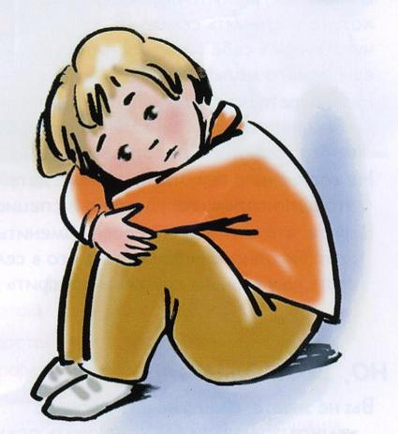  Педагог — психолог Буглевская Н. В.  2014 г.  ПРИЗНАКИ ТРЕВОЖНОСТИ  -Тревожный ребенок не может долго работать, не уставая;  -Ему трудно сосредоточиться на чем – либо;  -Любое задание вызывает излишнее беспокойство.  -Во время выполнения заданий очень напряжен, скован.  -Смущается чаще других.  -Часто говорит о напряженных ситуациях.  -Боится сталкиваться с трудностями.  -Не уверен в себе, в своих силах.  -Плохо переносит ожидание.  -Часто не может сдержать слезы.  -Обычно беспокоен, легко расстраивается.  -Пуглив, многое вызывает у него страх.  -Спит беспокойно, засыпает с трудом.

